"La práctica religiosa ritual parece encaminarse a una crisis mayor"

¿Qué sucederá en América Central con la Iglesia Católica el día después de la pandemia?
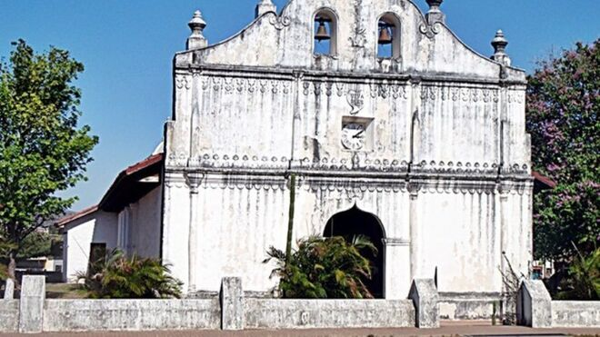
La Iglesia envejece en Costa Rica

"En el contexto del país en el que vivo, Costa Rica, el tema merece hilvanar algunas reflexiones a partir de algunas constataciones que he venido observando en el terreno"

"Envejece la población, envejecen los feligreses y, a pesar de que las medidas sanitarias han venido variando, lo cierto es que los católicos no están volviendo a las celebraciones litúrgicas"

"La práctica religiosa ritual parece encaminarse a una crisis mayor. Y no da la impresión de que la oficialidad de la Iglesia, esté comprendiendo este fenómeno, , salvo por el descenso sostenido de sus ingresos"

"Uno esperaría la detenida reflexión sobre el impacto pastoral, económico y hasta teológico de lo que ha venido sucediendo, pero muy al contrario, escasean las reuniones zonales y diocesanas del clero"
31.01.2021 Diego Víquez, corresponsal en Centroamérica
¿Qué sucederá en América Central con la Iglesia Católica el día después de la pandemia? Ignoro la realidad cotidiana de la vida parroquial en otros lugares del Orbe, en estos largos meses de invierno sanitario; la que he tenido al frente ha sido en concreto, la que se ha vivido en el contexto del país en el que vivo, Costa Rica, y merece hilvanar algunas reflexiones a partir de algunas constataciones que he venido observando en el terreno.

Un creciente envejecimiento
Envejece la población, envejecen los feligreses. En un sondeo realizado un par de años atrás, entre más de 1.859 personas de las parroquias del centro de la capital, se ponía de manifiesto que de cada 10 fieles, 8,1 tenían entre 35 y 77 años. Solamente 1 entre 35 y 18 años y finalmente 0,9 entre 18 y menos.
Deserción de agentes pastorales
Las medidas sanitarias han venido variando, lo que ha permitido retomar algunas actividades pastorales, y se ha puesto de manifiesto un considerable descenso de los agentes pastorales
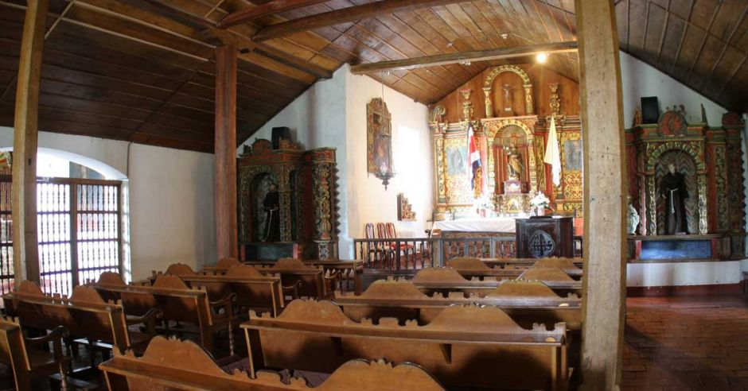

Descenso de ingresos económicos
Ya se venía produciendo un considerable descenso en los ingresos económicos de las parroquias, marcado por el envejecimiento de los feligreses (adultos mayores con bajos ingresos), esto ha llegado a extremos dramáticos en tiempos de pandemia, en una Iglesia que no posee ingresos fijos por concepto de rentas o inversiones, sino que vive de las colectas día a día.

Los fieles no están regresando
Luego de las medidas sanitarias más restrictivas, se ha venido produciendo una creciente liberalización en materia de aforos y asistencia. Si bien es cierto la cantidad de personas permitidas, es bastante menor a la capacidad de aforo real de los templos (125 personas en promedio), lo cierto es que no se está llegando ni a esa cantidad. Es decir, los católicos no están volviendo a las celebraciones litúrgicas. Esto solo podría ser una señal más del envejecimiento de la población que asistía, quienes han optado por no asistir a las celebraciones, entre otras razones, porque se trata de un grupo de alto riesgo de contagio.
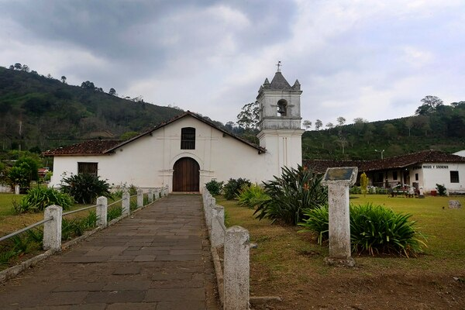
La práctica religiosa ritual (puesto que la práctica diaria del cristianismo en las realidades cotidianas, es indudablemente mayor que la primera), ya en crisis desde mucho tiempo atrás (los cálculos han venido hablando de un 10% o menos de los que se declaran católicos), parece encaminarse a una crisis mayor. Y no da la impresión de que la oficialidad de la Iglesia, esté comprendiendo este fenómeno, salvo por el descenso sostenido de sus ingresos, centrados en las colectas dominicales, las ofrendas por los sacramentos, las ventas de alimentos en las sodas parroquiales, o las contribuciones recogidas en los estacionamientos creados al lado de muchos templos.
Uno esperaría, que la detenida reflexión sobre el impacto pastoral, económico y hasta teológico de lo que ha venido sucediendo, fuera objeto permanente de discusión y análisis, entre el clero y la Jerarquía eclesiástica, sin embargo no existe evidencia alguna de avances en esta dirección, muy al contrario, escasean las reuniones zonales y diocesanas del clero (no en todas las diócesis, claro está), y se percibe al menos una perplejidad ante los hechos y muy poca capacidad de reacción.
Este tema del que hablamos: ¿qué sucederá luego de la pandemia con la Iglesia Católica en América Central? indudablemente posee matices propios por país y región, y sus causas, culturales, sociales, económicas y ahora sanitarias son indudablemente muy diversas, de todo ello iremos hablando en las siguientes entregas.

